- 教务管理人员登陆系统，根据情况选择合适的汇总表按钮，然后点击“导出到EXCEL”按钮。（如下图所示）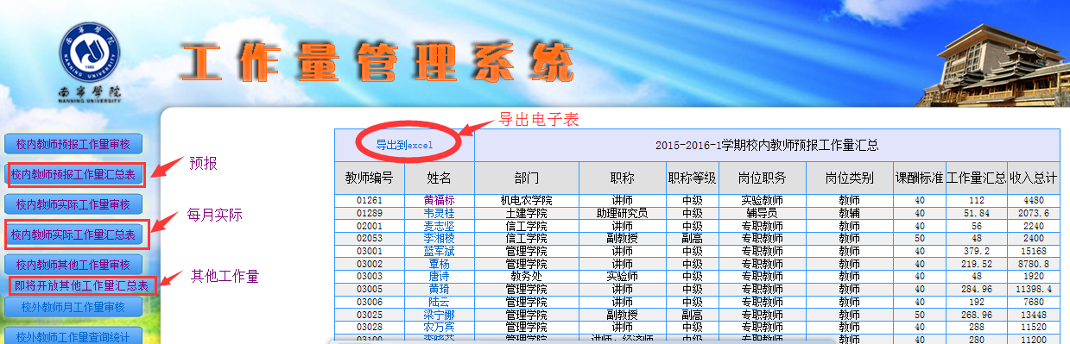
- 导出汇总表后请排版适合A4纸打印，审核人签字、院领导签字、部门盖章，按时上报教务处存档。（如下图所示）
